М.Пришвин «Ребята и утята»
1. Выполни задание
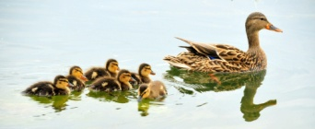 | Главные герои рассказа? ____________________________

Что ты знаешь об этих животных? Запиши
____________________________________________________________________________________________________________
______________________________________________________

2.Прочитай описание местности, по которой мать-утка вела своих утят. Исправь ошибки
Маленькая дикая уточка – чирок – крикунок решила наконец-то перевести своих утят из леса в обход болота, на реку на свободу. Осенью это озеро далеко разливалось, и прочное место для гнезда можно было найти только версты за четыре, на кочке в болотистом поле.

2. Рассмотри карту местности и нарисуй путь уточки с утятами
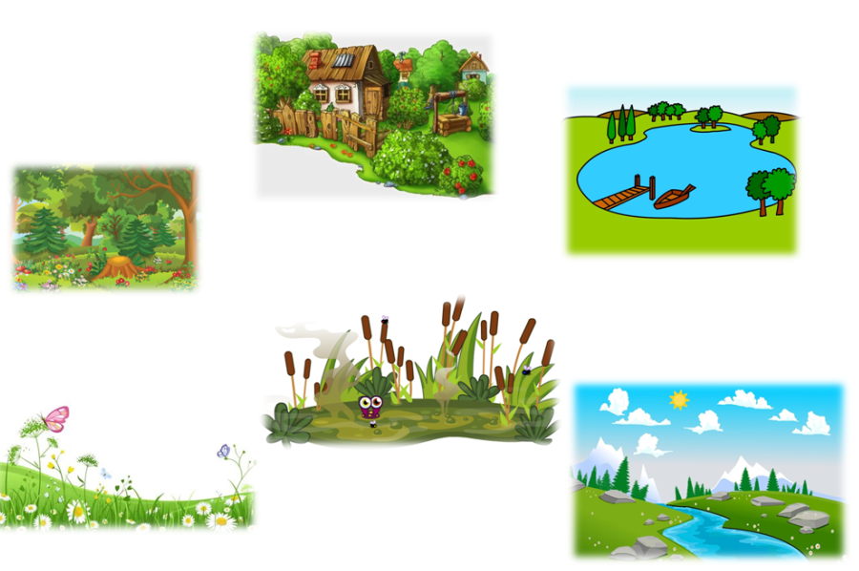
Почему утка вывела утят далеко от озера?

3.Рассмотри картинки. Какие опасности подстерегали утиную семь на пути к озеру? Обведи
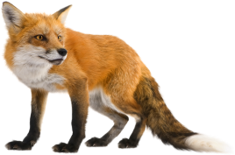 | 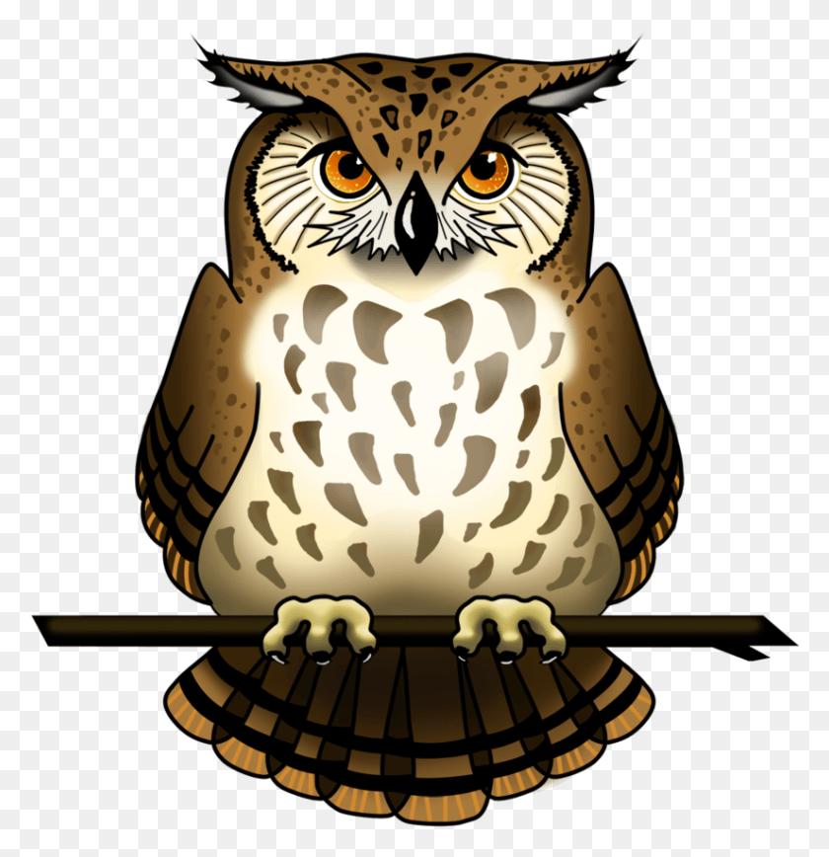 | 
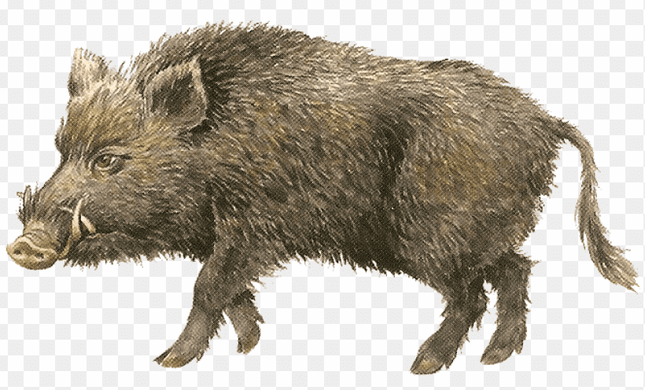 | 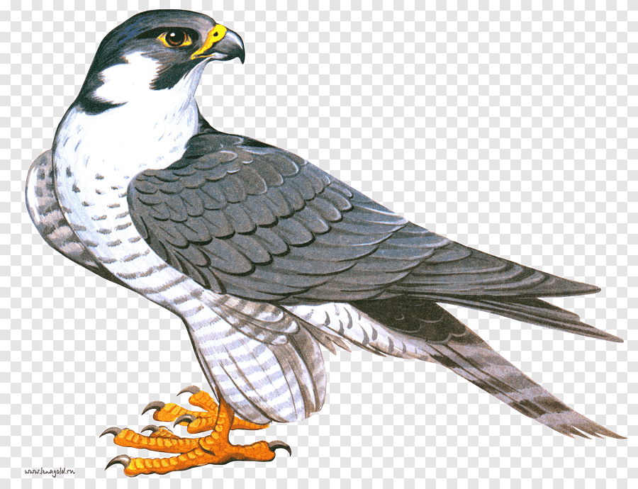 | 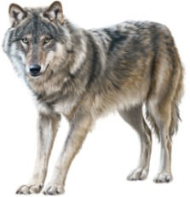

4.Прочитай слова, описывающие чувства. Раскрась те слова, которые описывают чувства утки.
радость | тревога | обида | страх
печаль | любовь | волнение | злость

